**OPIS PRZEDMIOTU ZAMÓWIENIA**

Przedmiotem zamówienia jest wykonanie robót budowlanych o następującym zakresie:

* 1. Demontaż istniejących drzwi wewnętrznych wraz z ich utylizacją – 2 szt. drzwi drewnianych płycinowych z ościeżnicami stalowymi.
  2. Dostawa oraz montaż fabrycznie nowych, kompletnych wewnętrznych drzwi drewnianych płycinowych, o klasie izolacyjności akustycznej w przedziale Rw 37-42dB, fabrycznie laminowane okleiną, do pomieszczeń biurowych w budynku użyteczności publicznej – **2 szt. (drzwi lewe   
     i prawe)**:
* wymiary ościeży:
  + drzwi prawe: szer. ok. 95,9 cm; wys. ok. 208,7 cm;
  + drzwi lewe: szer. ok. 95,0 cm; wys. ok. 206,0 cm;

wymiary ościeży należy sprawdzić w naturze;

* szerokość skrzydła: 90 cm w świetle ościeżnicy;
* konstrukcja skrzydła: 5 warstwowa konstrukcja akustyczna w ramie z klejonki drewna iglastego; całość obłożona płytą HDF; drzwi przylgowe; laminowane okleiną CPL 0,2mm   
  w kolorze Antracyt, skrzydło akustyczne wyposażone w uszczelkę progową automatyczną;
* dolna krawędź skrzydła zabezpieczona przed wilgocią;
* akcesoria: min. 2 zawiasy; zamek i klamka z rozetami, klamka o zaokrąglonych krawędziach; podwójny system sprężyn poziomujących rękojeści, zespolony z rozetą podklamkową; akcesoria drzwiowe ze stali nierdzewnej w kolorze aluminium.
* ościeżnice regulowane do szerokości muru 160 mm i 170 mm;
* wkładki bębenkowe w kolorze okuć.

Montaż drzwi należy wykonać w budynku B przy ul. Grudziądzkiej 9-15, 1 piętro, gabinet. 107 i 108.

Wzór drzwi oraz ich lokalizację przedstawiono na rysunku poglądowym poniżej.

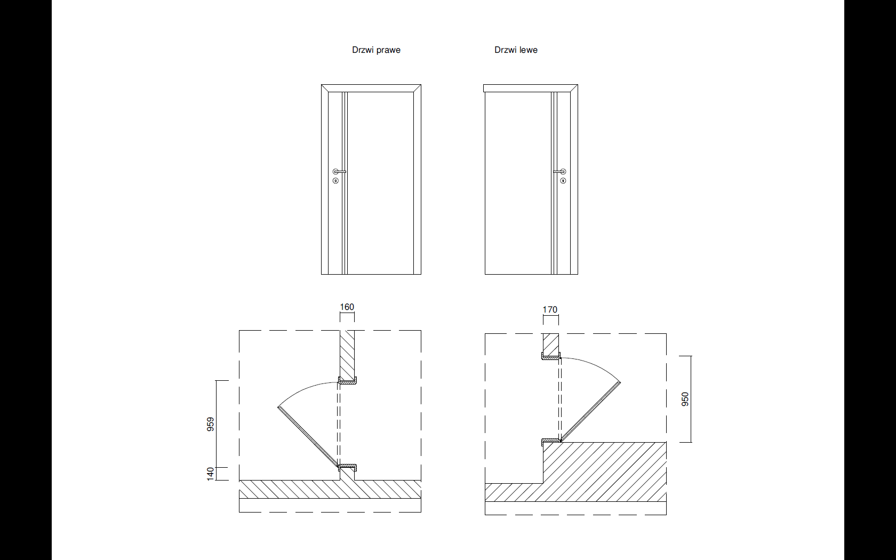



(Rysunek poglądowy)

UWAGA: Pomieszczenia, w których będzie przeprowadzona wymiana drzwi są po generalnym remoncie (ściany i podłogi), w związku z czym roboty (w szczególności demontażowe) należy prowadzić w taki sposób aby nie uszkodzić istniejących warstw wykończeniowych oraz wyposażenia.

Wątpliwości dotyczące przedmiotowego zakresu oraz ewentualne zmiany należy konsultować   
z inspektorem nadzoru inwestorskiego. Na wszystkie elementy montowane i wbudowane należy dostarczyć stosownie do wymogów deklaracje zgodności, aprobaty, atesty, świadectwa, certyfikaty.

Zamawiający wymaga, aby Wykonawca udzielił na wykonanie robót min. 36 miesięcy gwarancji.